2020-CY-02-deu Schliessfächer
6yo–8yo:  – | 8yo–10yo:  – | 10yo–12yo:  – | 12yo–14yo:  – | 14yo–16yo:  medium | 16yo–19yo:  easy
Answer Type: Interactive (Other)
Categories (click to choose):  ☐ algorithms and programming  ☐ data structures and representations |  |  | ☐ computer processes and hardware  ☑ communication and networking  ☐ interactions, systems and society

Body
Fünf Kinder haben an ihrer Schule je ein beschriftetes Schliessfach. Die fünf zugehörigen Schlüssel tragen dreistellige Zahlen. Auf einem Schlüssel ist die Zahl leider zerkratzt.
Jede dreistellige Zahl steht für die ersten drei Buchstaben eines Namens. Eine Ziffer steht überall für denselben Buchstaben, zum Beispiel 8 immer für «C» oder «c».

Question / Challenge
Ordne die Schlüssel den richtigen Schliessfächern zu. Ziehe dazu Linien zwischen den gelben Punkten.
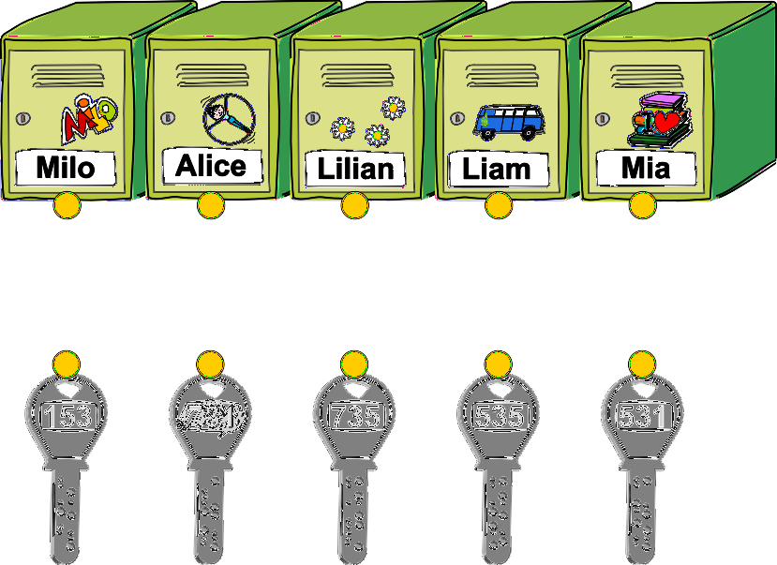

Answer Options / Interactivity Description
Click on a yellow circle on the upper or lower row and drag onto a yellow circle on the other row; those two circles get connected by a line. While dragging, a line from the clicked yellow circle to the current mouse position is shown. If the mouse is released outside of a yellow circle or on a yellow circle on the same row, the line is discarded.
The correct correspondence is as follows. Milo:735, Alice:153, Lilian:535, Liam:531, Mia:???

Answer Explanation
Die richtige Lösung ist unten abgebildet:
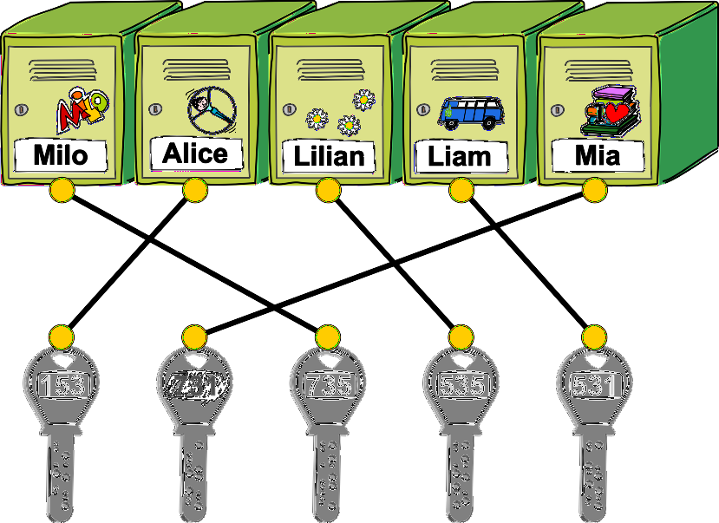
Die vier bekannten Zahlen sind: 153, 735, 535, 735. Die ersten drei Buchstaben der fünf Namen sind MIL, ALI, LIL, LIA, MIA.
Nur LIL beginnt und endet mit dem gleichen Buchstaben. Dazu muss also eine dreistellige Zahl gehören, die mit der gleichen Ziffer beginnt und endet, und es kann nur eine solche Zahl geben. Die Zahl 535 passt zu diesem Muster, sie muss also zu LIL gehören. Deshalb steht 5 für L und I für 3. Jetzt können wir sehen, dass 531 für LIA stehen muss, denn sonst gibt es keine Namen, die mit L beginnen. Also steht 1 für A. Zudem muss 153 für ALI stehen, weil sonst kein Name ein L an zweiter Stelle hat. Jetzt sind nur noch die Ziffer 7 und der Buchstabe M nicht zugeordnet. Sie müssen also zusammengehören. Wir haben somit folgende eindeutige Zuordnung: 1 = A, 3 = I, 5 = L und 7 = M. Somit steht 735 für MIL und 531 für LIA. Jetzt sehen wir zudem, dass der Schlüssel mit der zerkratzen Zahl Mia gehört und dass die zerkratzte Zahl 731 lauten muss.
Ein alternative Lösungsidee zum Herausfinden der richtigen Zuordnung ist das Zählen der Häufigkeit der Buchstaben und Ziffern. In MIL, ALI, LIL, LIA, MIA kommen die beiden Buchstaben A und M je zweimal vor und die Buchstaben I und L je fünfmal. Leider reicht dies noch nicht für eine eindeutige Zuordnung von Buchstaben zu Ziffern. Man muss deshalb noch mehr Beobachtungen anstellen, zum Beispiel die oben beschriebenen.

It’s Informatics
In der Informatik werden Namen und Texte sehr oft mit Hilfe von Zahlen codiert.
In der Aufgabenstellung ist angegeben, dass man die Zahlen auf den Schüsseln eindeutig aus den ersten drei Buchstaben der jeweiligen Namen ableiten kann. Das funktioniert dadurch, dass man jedem Buchstaben genau einen Ziffer als ihre Codierung zuordnet und nur wenige Buchstaben verwendet. Man spricht von einer monoalphabetischen Codierung, weil jeder Buchstabe überall durch dasselbe Zeichen ersetzt wird. Hingegen war nicht angegeben, welche Ziffer konkret welchem Buchstaben zugeordnet ist. Die Lösung zeigt aber, wie man die richtige Zuordnung schon mit Hilfe weniger struktureller Hinweise herausfinden kann.
Wenn man nicht nur 10 Ziffern zur Codierung verwendet, sondern ein Symbol für jeden Buchstaben, dann kann man eine solche monoalphabetische Substitution auch als einfache Geheimschrift verwenden. Leider ist die monoalphabetische Verschlüsselungsmethode nicht sehr sicher, weil man die Zuordnung mit ein paar Tricks oft schnell herausfinden kann. Die Aufgabe ist ein Beispiel dafür. Zum Glück gibt es viele bessere Verschlüsselungssysteme. Die Kryptographie ist ein wichtiges Teilgebiet der Informatik, in dem man verschiedene Geheimschriften entwickelt und analysiert.

Keywords and Websites
Codierung, Monoalphabetische Substitution, Kryptographie
https://de.wikipedia.org/wiki/Monoalphabetische_Substitution
https://de.wikipedia.org/wiki/Kryptographie

Wording and Phrases
Schliessfach: Locker
Schlüssel: Key
Zahl: The entire three-digit number on a key.
Ziffer: A single digit, independent of where it occurs.
Buchstabe: A single letter.

Comments
Thomas Ioannou, ioannouthomas@gmail.com, 2020-03-29.
By: Christian Datzko (svn: cdatzko), on 2020-04-10, Assigned review: Rating as is: 3/6, Potential: 4/6, It's informatics section: Can be improved, Answer Type is not selected in the template.
Nice story telling, but a lot of text even for the target age groups. This task is borderline definition by example. **ANY** solution could be considered as correct. The only way to fix this is to explicitly write that each letter is replaced with **THE SAME** digit in that order.
In the "It's Informatics" explain what type of encryption is used here (monoalphabetic), why it's considered unsafe and maybe which other ciphers around it are used. Link to "monoalphabetic encryption" (and not just symmetric encryption). Source of graphics is unclear and therefore the graphics **may not be used**:
========================================
By: Milan Rajković (svn: rajkovic) on 2020-04-26 Assigned review:
Rating as is: 4/6, Potential: 5/6, It's informatics section: Great as it is now
1. [AGE] This task is probably not age appropriate for students above 12 years old, because it is very easy.
2. [IDEA] The idea is interesting.
3. [TEXT] The story is interesting, but the third paragraph and description should be more precise. It should be clear that the basis is simple substituiton cipher e.g the single letter is replaced with the single digit and it is is a one-to-one (injective) mapping of a set X to a set Y.
4. [EXPL] Well demonstrated solution.
5. [IT’S INF] This section acts as a kind of summary and offers an insightful view of the main ideas.
6. [GRAPH] There are so many good illustration. Make sure that your text is placed close to the relevant graphics whenever possible.
7. [AUTH] Names and email addresses are supplied 8. [NAME] Follow a consistent Beaver pattern.
Lidia Feklistova, lidia@ut.ee, 2020-05-18:
- There was no Answer Type selected. I propose Open Integer as students have to figure out the right key label by themselves (not just playing with possible answers in reverse mode).
- I assume category Communication and network is more suitable as this task considers cryptography (however it also is based on algorithms).
- Building picture and the beaver picture do not give any bonus. So they are removed. There are still enough graphic materials.
- Body text is too long – I had shortened it.
- “He not only mixed them up, but he also lost the label from one of the keys” is changed as it could need to solve two tasks: 1) match the key and the locker 2) find the lost label. I propose to find only a missing label.
- Age group is changed – this task is not for 14-16 yo as it can be too easy for them.
- Section “Answer Explanation” is updated.
- Section “It’s Informatics” is improved.
- For the section “Keyword and Website” the last link is added.
- From the section “Wording and Phrases” String is removed as not to be relevant.
Fabian Frei, fabian.frei@inf.ethz.ch, 2020-07-13:
- Geschichte umgeschrieben, mit dem Ziel sie kürzer und einfacher zu machen und näher an die Lebenswelt der Wettbewerbsteilnehmer zu bringen.
- Namen und Zahlen gesucht, mit denen alles aufgeht und Lösung angepasst.
- “Das ist Informatik” umgeschrieben. (Mit Cäsar-Verfahren statt Vatsyayana-Verfahren und Hinweis auf die Schwäche monoalphabetischer Verfahren.)
- Die Bilder müssten neu gezeichnet werden, die Autorschaft der verwendeten Bilder ist ohnehin unklar. (Die Schlüsselbärte sollten eigentlich alle verschieden aussehen.)

Graphics and Other Files
2020-CY-02-deu.odt This file.
Workshop-Graphics from Vu Luan
lockers-graphic modificated from task 2019-LT-09 by Vaidotas Kinčius
2020-CY-02_taskbody[-compatible].svg, 2020-CY-02_solution[-compatible].svg: from scratch by Susanne Datzko

Authors
Thomas Ioannou, ioannouthomas@gmail.com, Cyprus

Contributors
Lidia Feklistova, lidia@ut.ee, Estonia
Vu Luan, vuvanluanftuk50@gmail.com, Vietnam
Juraj Hromkovič, juraj.hromkovic@inf.ethz.ch, Switzerland
Fabian Frei, fabian.frei@inf.ethz.ch, Switzerland
Susanne Datzko, susanne.datzko@inf.ethz.ch, Switzerland
Vaidotas Kinčius, info@vectorsketch.eu, Lithuania

Graphics
Vaidotas Kinčius, info@vectorsketch.eu, Lithuania
Susanne Datzko, susanne.datzko@inf.ethz.ch, Switzerland

License

Copyright © 2020 Bebras – International Challenge on Informatics and Computational Thinking. This work is licensed under a Creative Commons Attribution-ShareAlike 4.0 International License. https://creativecommons.org/licenses/by-sa/4.0/.

